关于2021届本科毕业生网上填写毕业生推荐表的通知
各学院、2021届本科毕业生：
我校本科毕业生就业推荐表由毕业生本人在网上填写经学院审批后自动生成。现将相关注意事项通知如下：
一、登录网址
校内网登录网址：http://121.251.19.135:81/Graduate或手机扫描二维码登录。初始密码为身份证号后六位，如果已经更改密码，密码为更改后的密码。
校外网使用VPN登录，网址为：https://121-251-19-135.webvpn.hfut.edu.cn/Graduate。
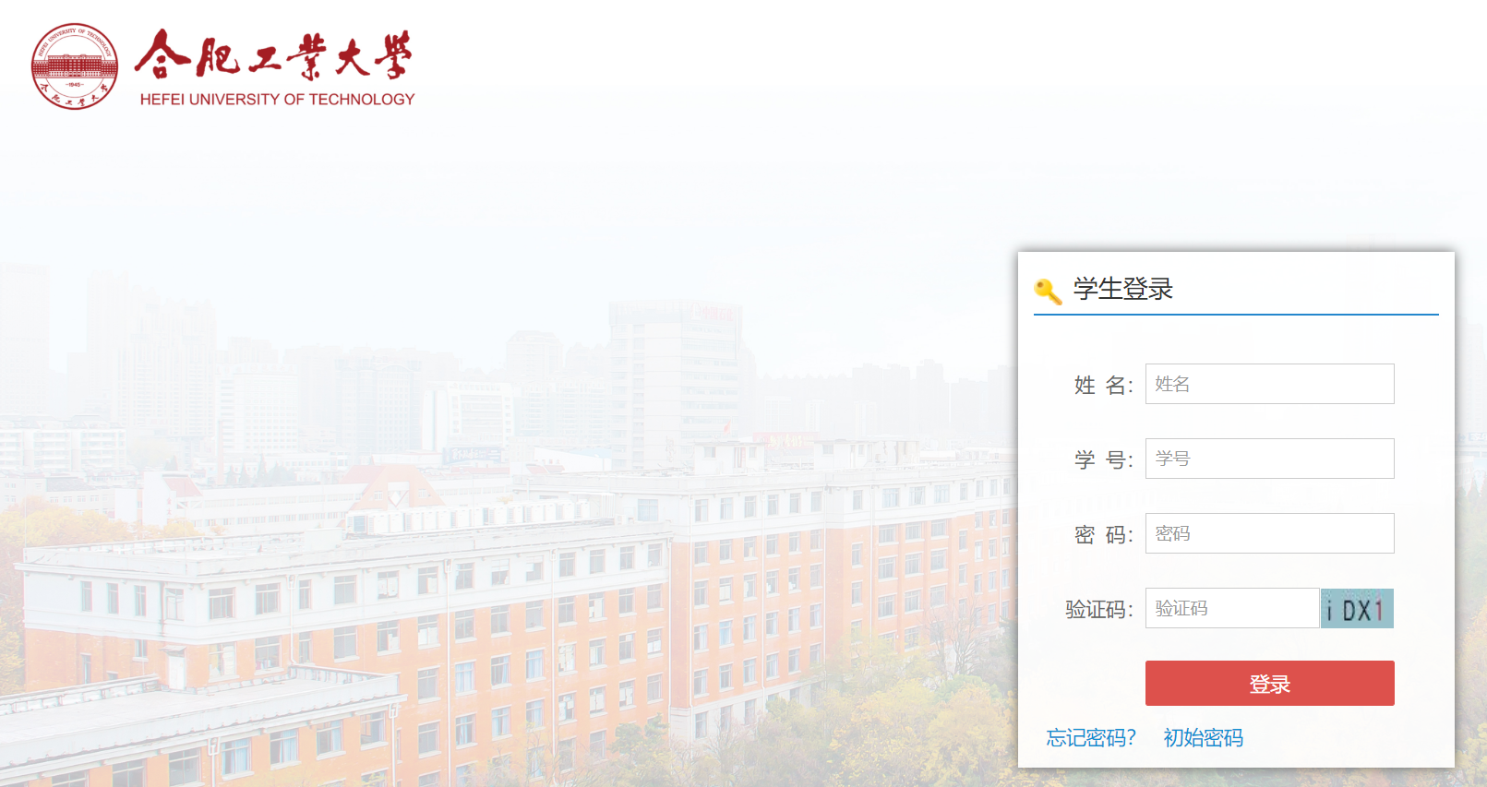
二、毕业生填写内容
点击左侧菜单栏【就业推荐表】，依次填写基本资料、学习经历、获奖经历、其他证书、主要社会工作及实践经历等信息。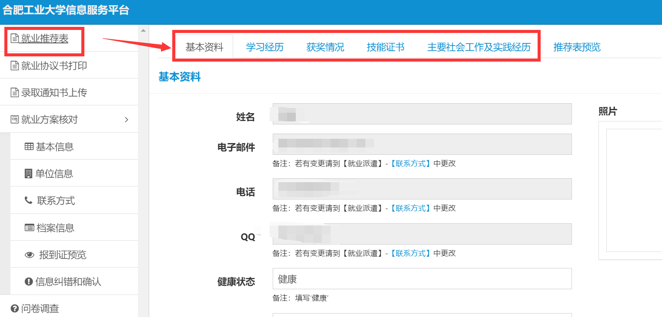
请注意：推荐表中部分内容是根据毕业生生源数据自动生成的，不能改动。如有错误，请至【就业派遣】-【基本信息】和【联系方式】中更改。
其他可填项目，请毕业生按照实际情况和填写说明填写。
1、健康状况一栏填“健康”。
2、外语等级统一格式为“CET-4 *分”或“CET-6 *分”;计算机等级统一格式为“国家*级”。
3、获奖情况200汉字以内且最多6项。
4、学习经历从高中开始，经历一栏填：学习或工作或担任职务。
5、主要社会工作及实践经历200汉字以内且最多6项。
6、照片必须按要求上传。
7、推荐表不得空白，没有的项目填“无”。
三、填写完后点击“保存”，然后请“刷新”页面，点击“推荐表预览”，即可看到填写完整的推荐表信息。
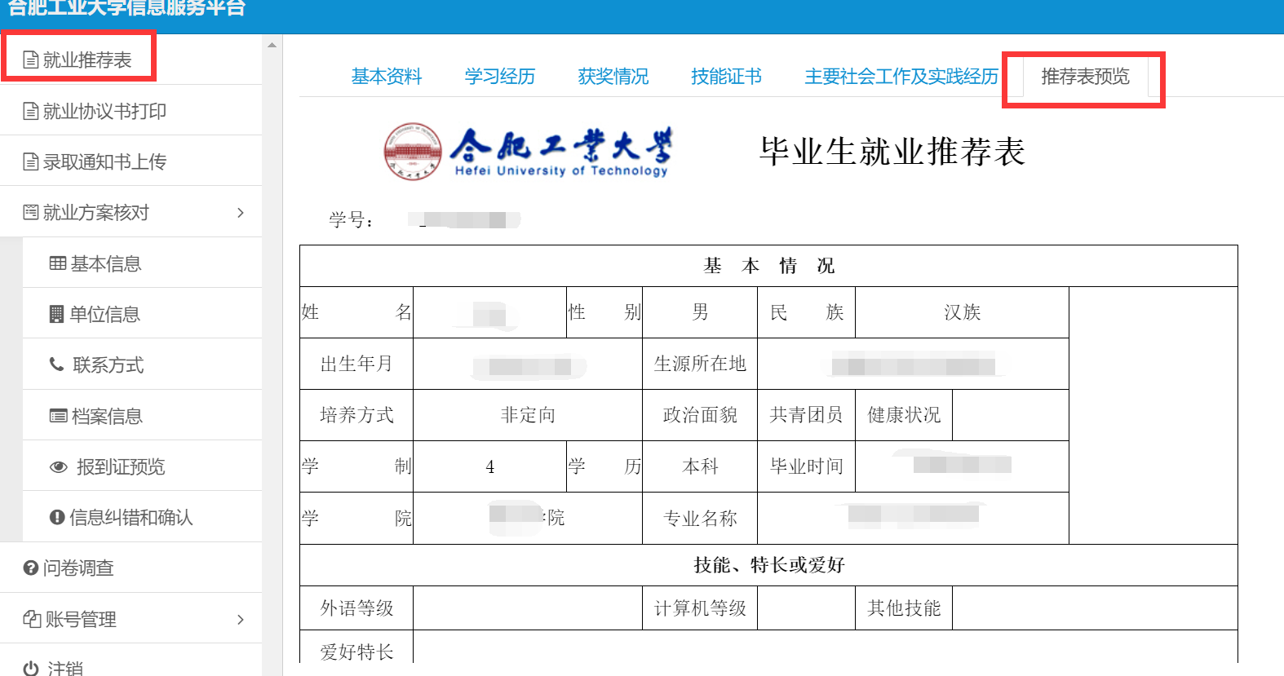
四、学院审核
1.毕业生填好推荐表相关内容后，请各学院毕业班辅导员组织审核，并网上填写毕业生在校表现，不得少于100字。（备注：推荐意见请网上填写，否则辅导员签名无法导出）
请注意：
1.学院登录网址为：http://121.251.19.135:81/Console/main.aspx#
2.点击左侧菜单栏【就业推荐表】，点击右侧学生姓名，依次填写学生在校表现情况，点击“保存评语”即可。
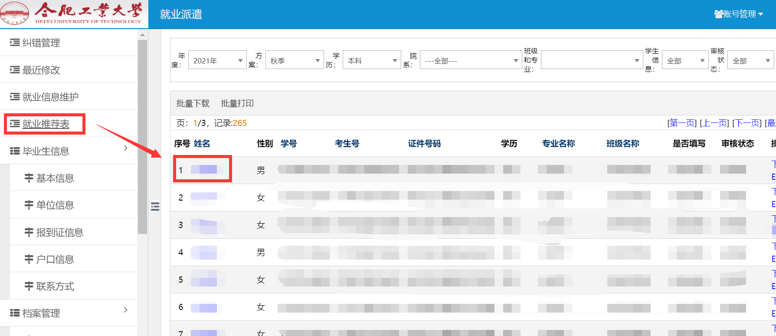

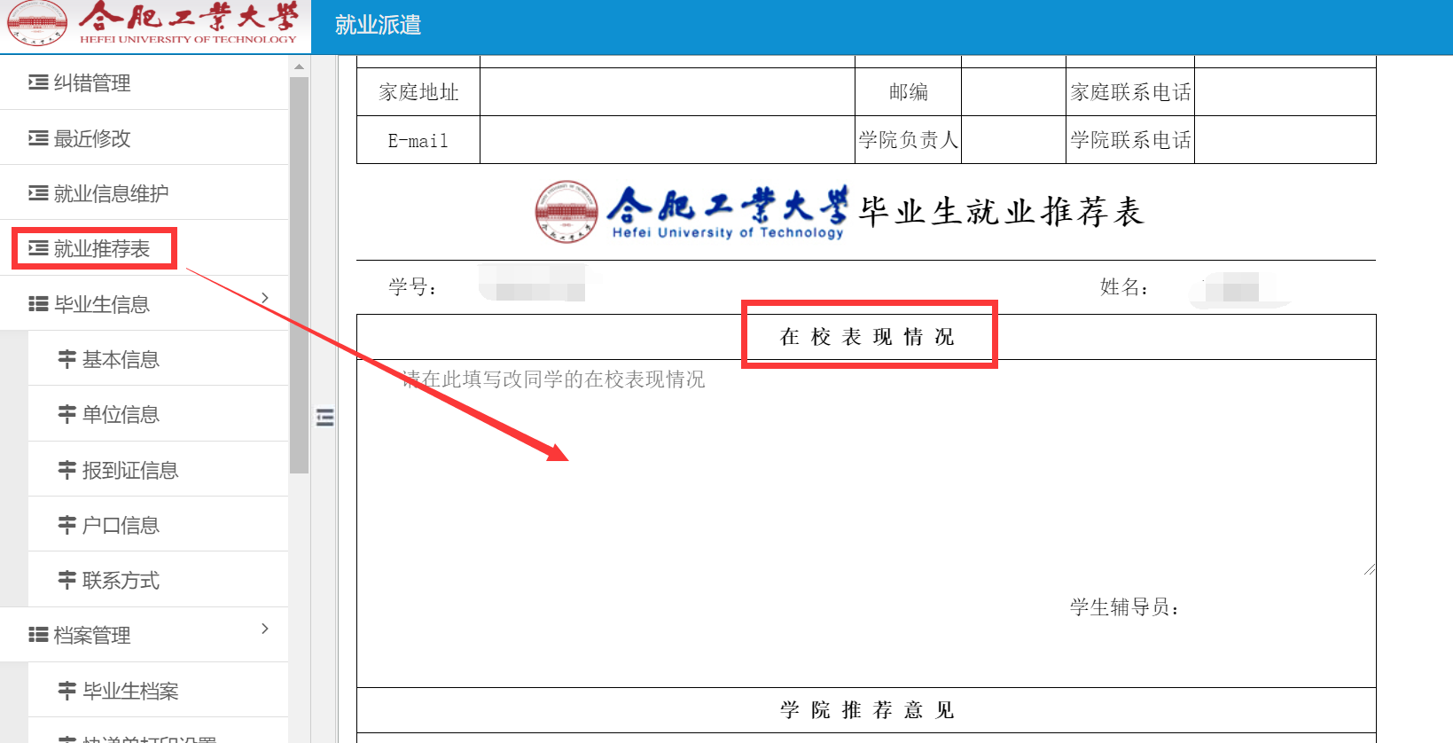
五、就业中心印制
毕业生集中填写日期为：9月7日—9月9日。
请各学院9月11日前将本学院毕业生推荐表电子版下载发就业中心审核后集中打印。

宣城校区学生工作办公室
二〇二〇年九月七日

